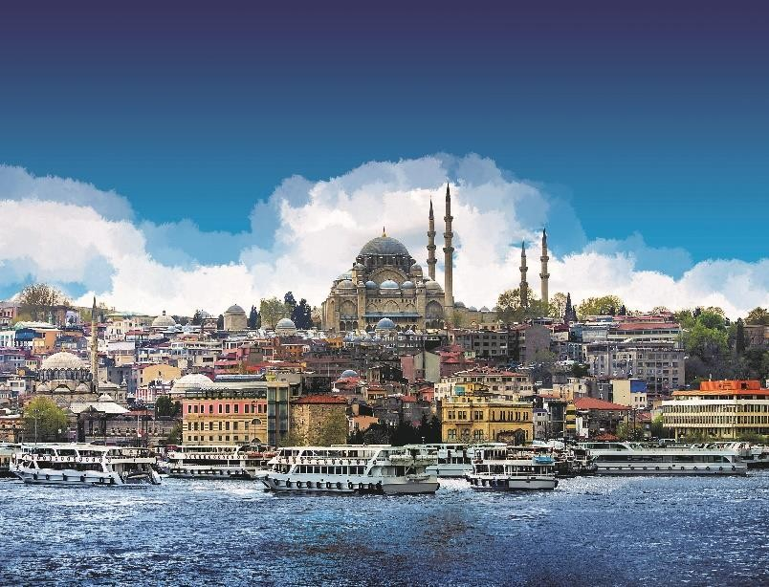
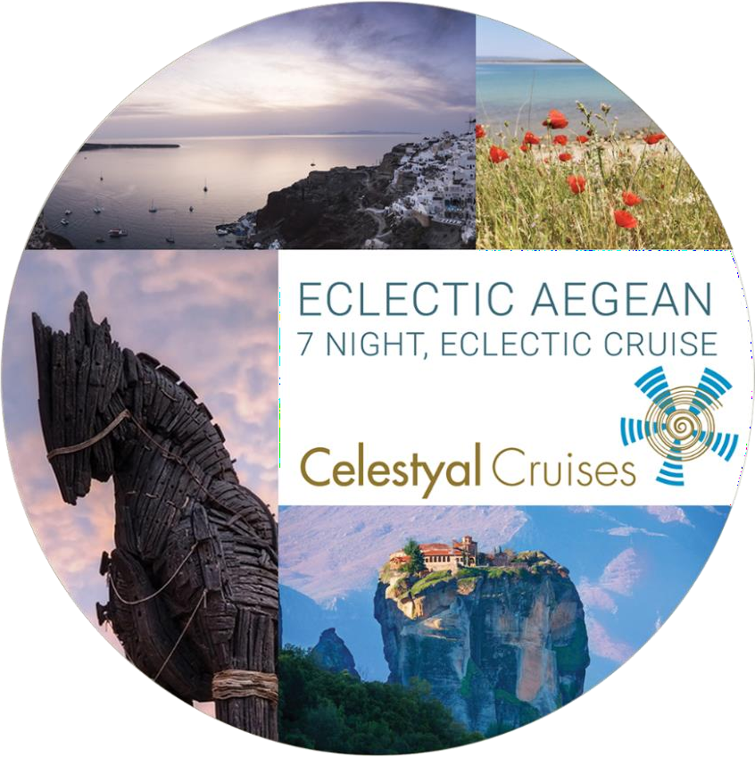
TSAKIRIDIS Loukas TRAVEL 2310/222-150 & 266-121 www.tsakiridistravel.gr, e-mail: cruises@tsakiridistravel.gr
8ήμερες Κρουαζιέρες Εκλεκτό Αιγαίο
08, 15, 22, 29 Απριλίου
& 06 Μαΐου 2020
με το Celestyal Crystal από ΒΟΛΟ

Το πρόγραμμά σας:
8 ημέρες – 7 νύχτες | Εκλεκτό Αιγαίο
Ημέρα Λιμάνι Άφιξη Αναχώρηση Τετάρτη Βόλος - 17.00
Πέμπτη Κρήτη Ηράκλειο 13.00 23.59
Παρασκευή Σαντορίνη* 07.00 13.00
Μύκονος 19.00
Σάββατο Μύκονος 02.00
Πειραιάς 09.00 16.00
Κυριακή Κων/πολη 15.30
Δευτέρα Κων/πολη 20.00
Τρίτη Τσανάκαλε 07.00 17.00
Τετάρτη Βόλος 07.00 -
*Αποβίβαση με ακάτους καιρού επιτρέποντος
Εκλεκτό Αιγαίο | Βόλος – Βόλος  Τιμή κατ’ άτομο σε δίκλινη εσωτερική καμπίνα IA 649 €  Τιμή κατ’ άτομο σε δίκλινη εσωτερική καμπίνα IB 699 €  Τιμή κατ’ άτομο σε δίκλινη εσωτερική καμπίνα IC 749 €  Τιμή κατ’ άτομο σε δίκλινη εξωτερική καμπίνα XA 769 €  Τιμή κατ’ άτομο σε δίκλινη εξωτερική καμπίνα XBO 769 €  Τιμή κατ’ άτομο σε δίκλινη εξωτερική καμπίνα XB 799 €  Τιμή κατ’ άτομο σε δίκλινη εξωτερική καμπίνα XC 839 € |  | - Επιβάρυνση μονόκλινης καμπίνας +30% στην καθαρή τιμή της κρουαζιέρας (+70% στην κατηγορία SBJ).  - Τιμή 3ου/4ου ατόμου στην καμπίνα - 649 €  - Σε όλες τις αναφερόμενες τιμές συμπεριλαμβάνονται  τα λιμενικά, λοιπά έξοδα & χρεώσεις παροχής υπηρεσιών κρουαζιερόπλοιου 289 €.
Τιμή κατ’ άτομο σε δίκλινη εξωτερική καμπίνα XD 879 €
Τιμή κατ’ άτομο σε δίκλινη εξωτερική καμπίνα SBJ 1499 €
- Τα παιδιά κάτω των 12 ετών πληρώνουν μόνο την αξία των λιμενικών, λοιπών εξόδων & χρέωσης παροχής υπηρεσιών κρουαζιερόπλοιου (289 €), εφόσον μοιράζονται την ίδια καμπίνα με δύο ενήλικες.
- Tιμές από τον “Resident Wave Season” τιμοκατάλογο. Οι τιμές ισχύουν για κρατήσεις έως 14/02/2020 με εξόφληση 21/02/20.
Η ΑΝΑΧΩΡΗΣΗ ΣΤΙΣ 06 ΜΑΙΟΥ ΕΧΕΙ ΥΨΗΛΟΤΕΡΕΣ ΤΙΜΕΣ. Ρωτήστε μας σχετικά.
Περιλαμβανόμενα:
 διαμονή στην καμπίνα της επιλογής σας  Πλήρη διατροφή (πρωινό, μεσημεριανό, απογευματινό τσάι και βραδινό)  Λιμενικά τέλη  Φιλοδωρήματα  Εκδρομή στο Βόσπορο (IST-04), στο Ηράκλειο (HER-02) και την Σαντορίνη (SAN-01)  Απεριόριστο πακέτο αλκοολούχων και μη αλκοολούχων ποτών.
Το κρουαζιερόπλοιό σας: Celestyal Crystal
Χωρητικότητα: Καμπίνες:
Εγκαταστάσεις:
Συνολικά 1.200 επιβάτες
480 καμπίνες με δικό τους μπάνιο, τηλεόραση, ραδιόφωνο, κλιματισμό
μπουφές, τραπεζαρία, καφέ, 3 σαλόνια, 2 μπαρ, καζίνο, 2 πισίνες, σάουνα, γυμναστήριο, ιατρείο, αίθουσα σπα & μασάζ, τζακούζι, σαλόνι ομορφιάς, κομμωτήριο, γωνιά Internet, αίθουσα συνεδριάσεων, καταστήματα Duty Free & Travel Value. Το κρουαζιερόπλοιο είναι εξοπλισμένο με δορυφορικό τηλέφωνο και πλήρως κλιματιζόμενες αίθουσες

Προσφερόμενη Εκδρομή: IST – 04 Κρουαζιέρα στον Βόσπορο από την Ευρώπη στην Ασία
Η Κωνσταντινούπολη είναι η μοναδική πόλη στον κόσμο που ανήκει σε δύο ηπείρους: στην Ευρώπη και στην Ασία. Το στενό του Βοσπόρου χωρίζει τις δύο ηπείρους και οι δύο πλευρές της Κωνσταντινούπολης συνδέονται με τις Γέφυρες του Γαλατά και Ατατούρκ.
Με το ιδιωτικό συνοδευτικό πλοιάριο θα σαλπάρουμε στον Βόσπορο, ανάμεσα σε άλλα πλεούμενα θαυμάζοντας τις δύο πλευρές της πόλης, τη Δύση και την Ανατολή, με θέα το πλούσιο παρελθόν που αναδύεται κάθε στιγμή. Με το πλοιάριο περνάμε από τα παλάτια Ντολμά Μπαχτσέ και Τσιραγάν. Στην ασιατική πλευρά, θα αποβιβαστούμε από το καράβι και θα περάσουμε στην Ασιατική Ήπειρο για ένα σύντομο χρονικό διάστημα ώστε να φωτογραφήσουμε τον όμορφο Βόσπορο.
Η μαγεία αυτού του ταξιδιού θα ολοκληρωθεί στο Παζάρι των Μπαχαρικών.
Προσφερόμενη Εκδρομή: HER – 02 Το Μινωικό Παλάτι της Κνωσού - Ο 1ος ευρωπαϊκός πολιτισμός
Η αρχαία πόλη της Κνωσού, με συνεχή ζωή από τα νεολιθικά χρόνια έως τον 5ο αιώνα μ.Χ. είναι αδιαμφισβήτητα ο τόπος που «γέννησε» τον πρώτο πολιτισμό της Ευρώπης, τον Μινωικό. Ο μινωικός οικισμός θεωρείται ένας «πλούσιος» προορισμό, τόσο ιστορικά όσο και πολιτιστικά. Η Κνωσσός αποτελεί έναν προορισμό από εκείνους που κάθε ταξιδιώτης οφείλει να επισκεφτεί τουλάχιστον 1 φορά στη ζωή του. Οι πρώτες ανασκαφές πραγματοποιήθηκαν το 1878 από τον Ηρακλειώτη Μίνωα Καλοκαιρινό. Λίγο αργότερα, (1900-1913 & 1922- 1930), οι ανασκαφές του Άγγλου Sir Άρθουρ Έβανς είναι εκείνες που θα ολοκληρώσουν τις επιστημονικές εργασίες, φέρνοντας στο φως ολόκληρο το μινωικό ανάκτορο, το οποίο υπήρξε, σύμφωνα με την παράδοση, το σπίτι του σοφού βασιλιά Μίνωα. Το ανάκτορο της Κνωσού αναπτύσσεται γύρω από τη μεγάλη Κεντρική Αυλή. Θα φτάσετε στη δυτική πτέρυγα από όπου ξεχωρίζει η υποβλητική Αίθουσα του Θρόνου με τη δεξαμενή των καθαρμών και τον αλαβάστρινο θρόνο. Στη Νότια Είσοδο θα σταθείτε για να θαυμάσετε μεταξύ άλλων την τοιχογραφία του «Πρίγκιπα με τα Κρίνα». Περνώντας μέσα από το επιβλητικό Κλιμακοστάσιο, θα φτάσετε στα ανατολικά στο Μέγαρο της Βασίλισσας. Εδώ, μπορεί κάποιος να θαυμάσει την πασίγνωστη τοιχογραφία του υδάτινου κόσμου, τα «Δελφίνια». Η Βόρεια Είσοδος πλαισιώνεται από υπερυψωμένες στοές. Σε αυτό το σημείο η τοιχογραφία «Ταυροκαθάψια» θα σας εντυπωσιάσει. Περπατώντας στα διαμερίσματα του ανακτόρου της Κνωσού και παρατηρώντας τα ευρήματα που απεικονίζουν με λεπτομέρεια τον Μινωικό πολιτισμό που άκμασε χιλιάδες χρόνια πριν, θα νιώσετε μέρος, έστω και σαν περαστικοί, αυτής της πολιτιστικής κληρονομιάς
Προσφερόμενη Εκδρομή: SAN – 01 Οία: Το εντυπωσιακό στολίδι της Σαντορίνης
Πρώτα θα κατευθυνθούμε στο γραφικό χωριό του Μεγαλοχωρίου, όπου θα έχετε την ευκαιρία να απολαύσετε τη τυπική αρχιτεκτονική του νησιού. Στην συνέχεια η πορεία συνεχίζεται προς τα ανατολικά, στο βάθος βρίσκονται διάφοροι οικισμούς όπως το Καμάρι και ο Μονόλιθος, ενώ θα διασχίσετε τα Φηρά, και τα μικρά παραδοσιακά χωριά Φηροστεφάνι και Ημεροβίγλι με ιδιαίτερη αρχιτεκτονική και ομορφιές, για να φτάσετε στον οικισμό της Οίας. Σε όλη τη διαδρομή, στα δυτικά, θα έχετε πιάτο τη δαντελωτή καλντέρα, τα νησάκια Θηρασία, Παλαιά και Νέα Καμένη και μια υπέροχη πανοραμική θέα. Στην Οία θα έχετε χρόνο για να κάνετε τη βόλτα σας στα μαρμαρόστρωτα σοκάκια, να χαζέψετε τα κουκλίστικα μαγαζιά, να τραβήξετε φωτογραφίες, να γνωρίσετε τα χαρακτηριστικά κτίσματα λαξεμένα μέσα στα βράχια και τα ασυνήθιστα καπετανόσπιτα, τον οικισμό Αμμούδι στα πόδια της καλντέρας. Μετά τη βόλτα σας στην Οία, η επιστροφή σας πίσω στο πλοίο ξεκινάει....
Προσφερόμενο πακέτο ποτών: Απεριόριστο πακέτο αλκοολούχων και μη αλκοολούχων
 Ποικιλία ελληνικών ποτών και cocktails: Aegean Cocktails και Martinis  Διεθνή cocktails συμπεριλαμβανομένων των: Caipirinha, Bloody
Mary, Mai Tai  Martini  Μη αλκοολούχα Cocktails  Ports, Sherries & Aperitifs, συμπεριλαμβανομένων των Sandeman’s, Campari, Pastis
 Ουίσκι συμπεριλαμβανομένων των J.W. Red Label, J&B, Jim Beam  Τζιν συμπεριλαμβανομένων των Beefeater & Gordon’s  Vodka συμπεριλαμβανομένης της Smirnoff & Stolichnaya  Ρούμι συμπεριλαμβανομένων των Bacardi & Havana Club 3 years  Τεκίλα συμπεριλαμβανομένης της Jose Cuervo White  Ποικιλία από μπράντι και κονιάκ, σφηνάκια και λικέρ , συμπεριλαμβανομένων των αυθεντικών ελληνικών λικέρ  Κρασιά (λευκό, κόκκινο και ροζέ) σε ποτήρι  Μπύρα συμπεριλαμβανομένης της Draught Beer & της μπύρας χωρίς αλκοόλ Ζεστά ροφήματα, καφέδες (χωρίς αλκοόλ) ζεστή σοκολάτα και τσάι,  Κρύοι καφέδες όπως Espresso Freddo, Cappuccino Freddo, Frappe  Αναψυκτικά, ανθρακούχο νερό, μεταλλικό νερό, σόδα, Ice tea, χυμοί σε ποτήρι (ο φυσικός χυμός πορτοκαλιού έχει επιπλέον χρέωση)  Όλα τα υπόλοιπα ποτά που δεν περιλαμβάνονται στο συγκεκριμένο πακέτο, προσφέρονται με επιπλέον χρέωση.
Προσφερόμενο πακέτο ποτών για παιδιά:  Ανθρακούχο και μεταλλικό νερό σε ποτήρι  Αναψυκτικά: Coca Cola, Sprite, Iced Tea και άλλα σε κουτί των 330 ml  Χυμοί σε ποτήρι (πορτοκάλι, ανανάς, γκρέηπ φρουτ, τοματοχυμός) - Φρεσκοστυμμένος χυμός πορτοκάλι
προσφέρεται με επιπλέον κόστος. Μη αλκοολούχα cocktails Καφέδες και αναψυκτικά
*Δεν συμπεριλαμβάνεται στο πακέτο η παραγγελία μπουκαλιού αλκοολούχου ή μη ποτού.
Για πληροφορίες-κρατήσεις:
TSAKIRIDIS Loukas TRAVEL Τώρα η κρουαζιέρα έχει όνομα!

Τηλέφωνο: 2310/266-121
email: cruises@tsakiridistravel.gr

Τηλέφωνο: 2310/222-150
email: tsakiridis@tsakiridistravel.gr

Ακυρωτικά:
89 - 30 μέρες πριν την αναχώρηση: παρακρατείτε η προκαταβολή 29 – 0 μέρες πριν την αναχώρηση: 100% ακυρωτικά και επιστροφή μόνο των λιμενικών και λοιπών εξόδων (289€)
Όροι πληρωμής: Με την επιβεβαίωση απαιτούνται 250€ προκαταβολή. Εξόφληση όπως επιβεβαίωση.
Όροι συμμετοχής, γενικοί όροι και προϋποθέσεις:
στην ιστοσελίδα μας www.celestyalcruises.com
Για μόνιμους κατοίκους Ελλάδας: ΑΠΑΡΑΙΤΗΤΟ ΕΛΛΗΝΙΚΟ διαβατήριο σε ισχύ ή ΕΛΛΗΝΙΚΗ ταυτότητα νέου τύπου

